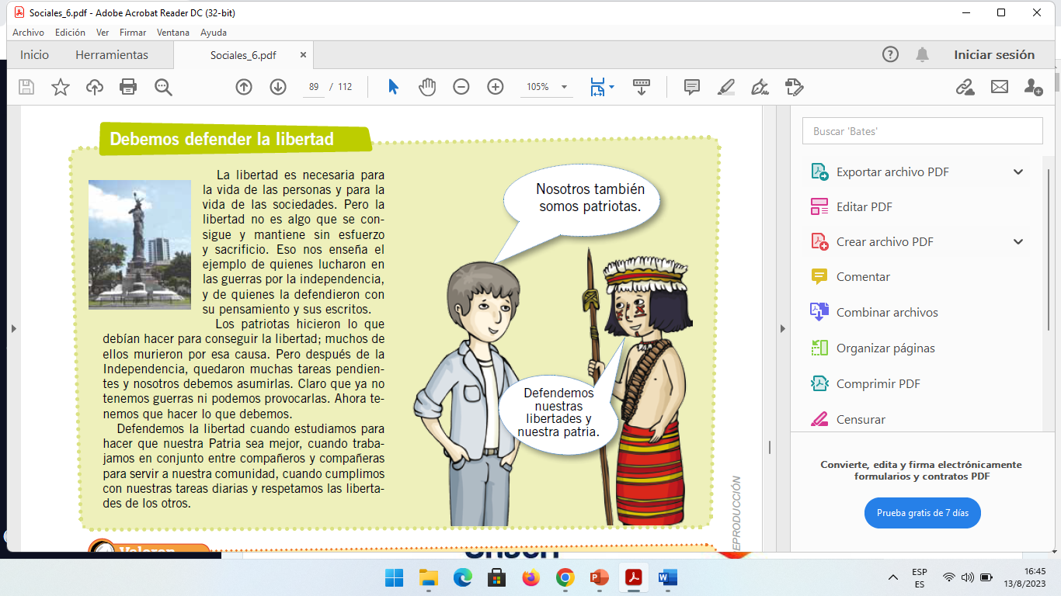

Después de analizar la lectura responda las siguientes preguntas:

1. ¿Por qué la libertad es necesaria para la vida de las personas?

------------------------------------------------------------------------------------------------------------------------------------------------------------------------------------------------------------------------------------------------------------------------------------------------------------------------------------------------------------------------------------------------------------------------------------------------------------------------------------------------------------------------

1. ¿Por qué los pensamientos e ideales son cruciales para llegar a la libertad?

------------------------------------------------------------------------------------------------------------------------------------------------------------------------------------------------------------------------------------------------------------------------------------------------------------------------------------------------------------------------------------------------------------------------------------------------------------------------------------------------------------------------

1. Considera usted que es necesario morir por conseguir la libertad argumente su respuesta

------------------------------------------------------------------------------------------------------------------------------------------------------------------------------------------------------------------------------------------------------------

1. Considera usted que el trabajo en equipo es necesario para llegar a cumplir cualquier tipo de objetivos argumente su respuesta

------------------------------------------------------------------------------------------------------------------------------------------------------------------------------------------------------------------------------------------------------------------------------------------------------------------------------------------------------------------------------------------

1. ¿Que es para usted la libertad?

------------------------------------------------------------------------------------------------------------------------------------------------------------------------------------------------------------------------------------------------------------------------------------------------------------------------------------------------------------------------------------------------------------------------------------------------------------------------------------------------------------------------